«Я верю: бессмертна Россия,
И небо её, и земля»
А. Л. Решетов
Дом учителя
проспект Ленина, 59
3 апреля (воскресенье)
11.00-16.00 | Регистрация участников фестиваля.
12.00-12.30 | «День Поэта»: литературный митинг (сквер около памятника поэту А.Решетову).
13.00-14.00 | Церемония награждения победителей и участников XVI фестиваля-конкурса литературного творчества «Решетовские встречи».
14.10-15.00 | «Остановки судьбы. Алексей Решетов и Тамара Катаева»: литературная гостиная.  Почётный гость фестиваля – Тамара Павловна Катаева, вдова поэта (Екатеринбург).
15.10-17.00 | «Вектор пульса»: поэтический вечер.  Специальный гость – Балаев Наби Османович, руководитель литературно-философской студии «Арт Модерн», председатель жюри конкурса «Узнай поэта!» (Пермь).  Ведущий вечера – молодой пермский поэт Евгений Гусев, организатор молодёжных поэтических вечеров и слэмов в Перми.  В программе вечера выступление молодых поэтов Верхнекамья:  Ольга Роленгоф, Михаил Куимов, Павел Чечёткин, Анастасия Юшкова, Андрей Лапицкий, Маша Весна, Хельга Аргентум, Денис Голиков, Юлия Балабанова и др.
15.00-16.00 | Открытые мастер-классы:  - «ПРОЗА»  Ведёт Соколова Татьяна Фёдоровна, прозаик, член Союза писателей России (Пермь)  - «ПОЭЗИЯ»  Ведут:  Тюленев Игорь Николаевич, председатель экспертного жюри, поэт, член Союза писателей России (Пермь)  Дрожащих Владислав Яковлевич, поэт, член Союза российских писателей (Пермь)
В течение дня работают
Выставки:
- «Линия жизни»: книжно-поэтическое наследие А.Л.Решетова (из фондов ЦГБ им. Н. А. Островского)
- «ФОТОлетопись фестиваля» (из архивов ЦГБ им. Н.Островского и частных коллекций И.Фалько, В.Брандмана и др. )
- «Эпоха 60-х» (Музей истории народного образования МАУ ДО «ЦЭВД «Радуга»).
Книжный киоск (книготорговая компания «Лира», Пермь)


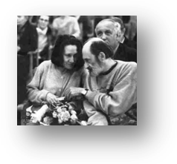
Традиционно «Решетовские встречи» проходят
в Березниках с 1999 года в честь российского
поэта, заслуженного работника культуры РФ,
почётного гражданина г. Березники
Алексея Леонидовича Решетова.

Цель фестиваля – сохранение
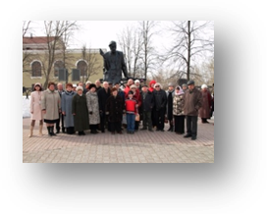
литературных традиций, заложенных
в городе, поиск новых литературных
имён, сохранение и популяризация
творческого наследия А.Л. Решетова.

За годы существования у фестиваля сложилась
своя история и обычаи: менялось его название,
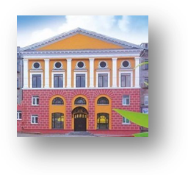
варьировались номинации конкурса и формат
мероприятий, ширилась география и число
участников, но одно сохранилось неизменным,–
фестиваль продолжает жить, по-прежнему
собирает ценителей поэзии и словотворцев.

Основные мероприятия XVI фестиваля
пройдут в день рождения поэта 3 апреля 2016 года
в Доме учителя. Именно в этом здании в 1999 году
состоялся первый фестиваль «Решетовские встречи»
при непосредственном участии Алексея Леонидовича.

Наш адрес: ул.Ломоносова, 115
Телефон: 8(3424) 25-68-85
Сайт: www.berlib.ru
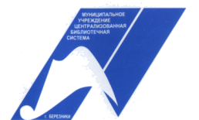

Управление культуры и молодежной политики
администрации города Березники
Муниципальное бюджетное учреждение культуры
«Централизованная библиотечная система»

ПРОГРАММА
XVI фестиваля-конкурса
литературного творчества



Березники, 2016

